زمین شناسی، آلتراسیون ،کانی سازی، واقع در شمال خلیل آباد،خراسان رضوی،شمال شرق ایران.
Geology, alteration, mineralization in north of Khallilabad
Khorasan Razavi, northeastern Iran.
سعیدخالقی¹*؛محمدرضا حیدریان شهری² ،سید احمد مظاهری²،بهنام رحیمی²
1.دانشجوی کارشناسی ارشد زمین شناسی اقتصادی،دانشگاه فردوسی مشهد
2.گروه زمین شناسی،دانشکده علوم،دانشگاه فردوسی مشهد
1. saeed.khaleghy313@gmail.com
چکیده

منطقه مورد مطالعه واقع در استان خراسان رضوی، 210 کیلومتری جنوب غربی شهرستان مشهد وهمچنین در 5 کیلومتری شمال شهرستان خلیل آباد،شمال شرق ایران قراردارد. ازلحاظ موقعیت ساختاری در زون تکنار قرار گرفته است، زون تکنار به صورت یک بالا آمدگی با راستایWSW-ENEدربخش شمالی بلوک لوت ودر جنوب زون سبزوار واقع شده است.مرز جنوبی این زون گسل درونه وحد شمالی آن گسل ریوش (تکنار) است. منطقه مورد مطالعه از لحاظ خصوصیات زمین شناسی، آلتراسیون، کانی سازی بخشی از پهنه ولکانو-پلوتونیک، خواف-کاشمر-بردسکن محسوب میشود.توده های نفوذی عمیق با ترکیب حدواسط گرانودیوریتی تا دیوریتی با آلتراسیون عمده پروپلتیک، به درون سنگ های آتشفشانی نظیر، ریولیت، داسیت و ریوداسیت نفوذ کرده است. آلتراسیون عمده، آرژلیکی و سیلیسی است.کانی سازی عمده صورت گرفته به صورت اولیه شامل: کانی سازی اولیه اسپکیولاریت و ثانویه مالاکیت، گوتیت، لیمونیت، ژاروسیت و هماتیت میباشد.
کلیدواژه: :تکنار،خلیل آباد،گرانوتوئید،اسپکیولاریت.

Geology, alteration, mineralization in north of Khallilabad
Khorasan Razavi, northeastern Iran.

S,Khaleghi¹*. M.R,Haidarian shahri². S.A,Mazaheri². B,Rahimi²
1. M.Sc Student Economic Geology, Ferdowsi University of Mashhad
2. Department of Geology, Faculty of Science, Ferdowsi University of Mashhad
1. saeed.khaleghy313@gmail.com

Abstract
The study area is located 210 km southwest of Mashhad and 5 km north of Khalilabad county, northeast of Iran. From structural setting (tectonic) perspective, it is situated in Taknar zone that is an uplift-like zone trending WSW-ENE,locacted in the northern part of Lut block and south of Sabzevar zone. The southern border of this zone is Daruneh fault and the northern limit is Rivash (Taknar) fault. Considering the geology, alteration and Mineralization features, the study area is a part of Khaf-Kashmar-Bardaskan volcano-plutonic belt. The intrusive bodies with granodiorite to diorite composition, predominant propylitic alteration had intruded in volcanic rocks such as rhyolite, dacite and rhyodacite; and caused mineralization and considerable alterations as argillic and silicic. The primary mineralization occurs as specularite; and the secondary minerals are malachite, goethite, limonite, jarosite and hematite.
Key words: Taknar, Khalilabad, Granitoid, Specularite.

مقدمه
منطقه مورد مطالعه در 210کیلومتری جنوب غربی شهرستان مشهد و 5 کیلومتری شمال شهرستان خلیل آباد بین طول های جغرافیایی ″25′19˚35 تا ″16′19˚35 عرض های جغرافیایی″15′21˚58 تا ″52′21˚58، در استان خراسان رضوی در قسمت مرکزی نقشه زمین شناسی 1:100000کاشمر، )طاهری و همکاران( وقسمت شرقی نقشه زمین شناسی 1:250000کاشمر افتخارنژادوهمکاران (1359)، درشمال شرق ایران جای دارد.ازلحاظ تقسیمات زمین ساختاری، این منطقه در شمال گسل درونه و جنوب زون ساختاری سبزوار-نائین، در زون تکنار قرارگرفته است و قسمتی از پهنه ماگمایی سنوزوئیک،خواف-کاشمر-بردسکن محسوب میشود.این کمربند با کانی سازی های مهمی از فلزات پایه و گرانبها نظیر پورفیری تنورچه، IOCG کوه زر و اسکارن سنگان همراه می باشد. امتداد این کمربند شرقی- غربی و در شمال گسل درونه جای دارد و تا کشور افغانستان ادامه می یابد. فعالیت های آتشفشانی از اواخر کرتاسه تا اوایل ائوسن و همچنین توده های نفوذی گرانوتوئیدی الیگو- میوسن در آن دیده میشوند.

روش مطالعه
مطالعات صحرایی

نمونه برداری از واحدهای سنگي مختلف به منظور مطالعات پتروگرافي، آلتراسیون و کانيسازی سطحي به تعداد80نمونه.
نمونه برداری به منطور پترولوژی سنگ های آتش فشانی و نفوذی به روش XRFبرای اکسید های اصلی و ICP-MS برای عناصر فرعی ونادر خاکی .
برداشت اطلاعات به منظور تهیه نقشه زمین شناسی با مقیاس 1:2000
برداشت اطلاعات به منظور تهیه نقشه آلتراسیون-کانیسازی با مقیاس 1:2000

مطالعات آزمایشگاهي

تهیه و مطالعه 40 عدد مقطع نازک به منظور مطالعات پتروگرافي و آلتراسیون.
تهیه و مطالعه 20 عدد بلوک صیقلي و نازک صیقلی به منظور مطالعات کانيسازی و آلتراسیون .
آماده سازی و آنالیز 8 نمونه خرد سنگی به روشICP-OES برای عناصر نادر خاکی وفرعی مانند سرب ،مس ،نقره و روی.

بحث
زمین شناسی منطقه ای
منطقه مورد مطالعه واقع در نقشه زمین شناسی 1:100000 کاشمر میباشد،نقشه زمین شناسی کاشمر از لحاظ تقسیمات زمین ساختاری ایران در محدوه ایران مرکزی و زیر زون های، بلوک لوت ،بلوک سبزوار- نائین و بلوک پشت بادام میباشد، در نتیجه از نظرویژه گی های ساختاری، زمین شناسی اختصاصات این سه بخش را در بر میگیرد.کهن ترین واحد های سنگی رخنمون یافته در گستره ورقه زمین شناسی 1:100000 کاشمر شامل سازند تکنار به سن پرکامرین میباشد که در قسمت شمال غربی این نقشه به صورت یک باریکه باروند شمال شرقی- جنوب غربی قرار گرفته است، که متشکل ازسنگ های دگرگونی و متاریولیت می باشد. بیشترین گسترش واحد های سنگی درگستره ورقه زمین شناسی کاشمر، مربوط به سنگ های ولکانیکی و پلوتونیکی شمال گسل درونه میباشد. از ویژه گی های بارز زمین شناسی این ناحیه، فعالیت شدید ماگماتیکی سنوزوئیک، به فرم ولکانیزم و پلوتونیزم میباشد که متعلق به کمربند،ولکانو- پلوتونیک، خواف -کاشمر -بردسکن، میباشند و برخی این فعالیت شدید ماگمایی را با فعالیت های ماگمایی شمال گسل درونه مرتبط میدانند.

زمین شناسی محلی
برپایه نقشه زمین شناسی 1:100000کاشمر، سنگ های منطقه مورد مطالعه شامل توف ماسه ایی سبز رنگ به سن میوسن به همراه الکالی گرانیت به سن الیگوسن میباشد. اما بررسی های صحرایی صورت گرفته منجر به شناسایی سه گروه متفاوت سنگ شناسی نظیر، سنگ های آتشفشانی، توده های نفوذی عمیق، و سنگ های آذر آواری گردید. سنگ های آتشفشانی از جمله: ریولیت، داسیت و ریو داسیت میباشند.توده های نفودی گرانوتوئیدی با ترکیب غالب حدواسط، که شامل:گرانودیوریت، دیوریت پورفیری، بیوتیت هورنبلند مونزودیوریت و هورنبلند سینودیوریت میباشند. از سنگ های آذراواری منطقه میتوان به توف های ماسه ایی به همرا لیتیک توف باترکیب عمدتا آندزیتی به همرا ه ایگنیمبریت ها اشاره داشت. سنگ های اتشفشانی منطقه میزبان اصلی کانی سازی هستند ومتحمل بیشترین آلتراسیون به علت نفوذ توده های گرانوتوئیدی شده اند.

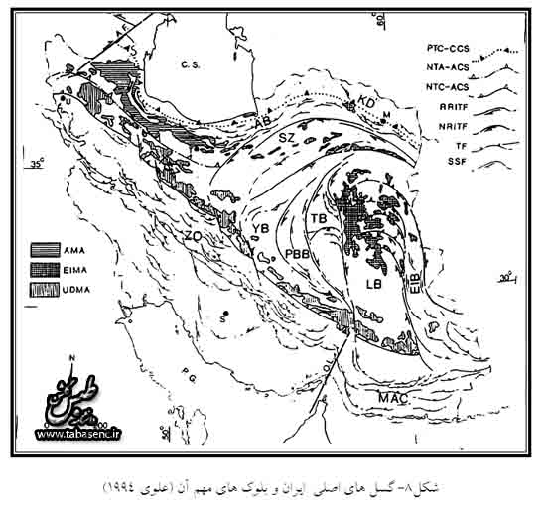
Study Area
شکل1 : منطقه مورد مطالعه در نقشه زمین ساختاری ایران و گسل های عمده آن ( علوی 1994)

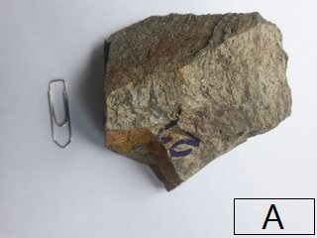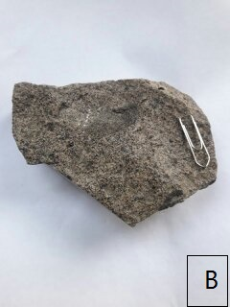
شکل 2 : نمونه دستی سنگ های منطقه مورد مطالعه .شکل Aدیوریت و شکل Bریولیت میباشد.

ریولیت:این واحد در بخش مرکزی منطقه مشاهده میشود و دارای بافت پورفیری و جریانی میباشد که حاوی فنوکریست های فلدسپات (15تا20درصد) به صورت شکل دار به همراه کوارتز خلیجی میباشد.
داسیت:این واحد در بخش مرکزی و شرقی منطقه قابل مشاهده است. بافت این واحد پورفیری بازمینه ریز دانه در بعصی مناطق علاوه بر بافت پورفیری،دارای بافت فرعی بادامکی نیز مشاهده میشود.این حفره ها بوسیله کربنات و یا سیلیس بی شکل پر شده است.فنوکریست های غالب موجود در این سنگ ها،پلاژیوکلاز باشکل کامل (10تا15درصد)است. فنوکریست های پلاژیوکلاز و زمینه،تبدیل شدن به کانی های رسی (40تا50درصد)را نشان میدهد.دگرسانی به شدت در این واحد ها دیده میشود.
گرانودیوریت:این واحدبه صورت محدود در قسمت شمال شرقی منطقه با بافت گرانولار رخنمون دارد.دارای کانی های فلدسپار پلاژیوکلاز و کوارتز بوده و بیوتیت به عنوان تنها کانی فرو منیزین در این سنگ حضور دارد.فلدسپار به همراه پلاژیوکلاز به صورت کانی های درشت در سنگ دیده میشوند و به کانی های رسی به صورت ضعیف تجزیه شده اند.
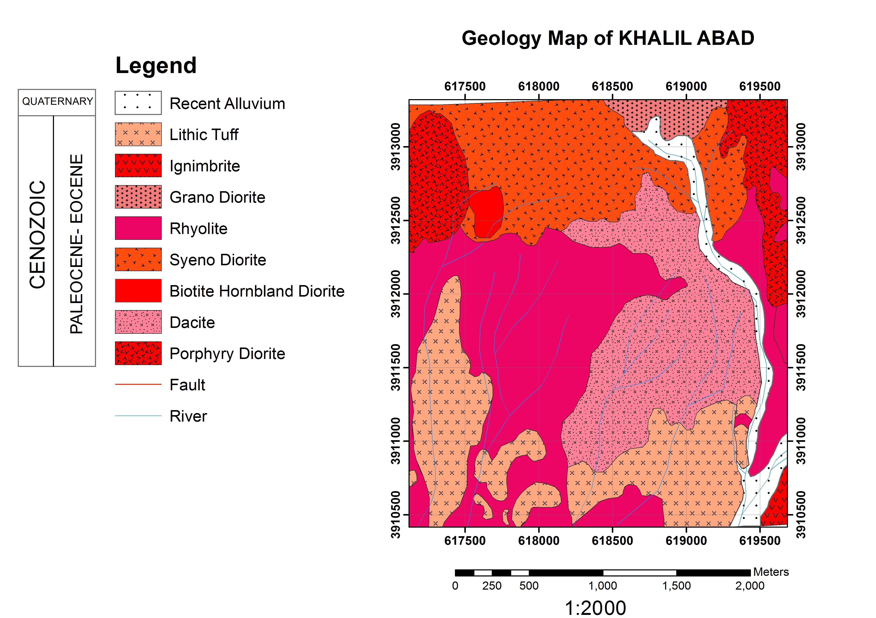
بیوتیت هورنبلند دیوریت:رخنمون این واحد در قسمت شمال غربی منطقه میباشد دارای بافت پورفیری و میزان فنو کریست های آن 40تا 45درصد است.فنوکریست ها شامل 15تا 20درصد پلاژیوکلاز 5درصد بیوتیت و 5تا 7در صد هورنبلند است.زمینه شامل کانی های فنوکریست کانی های دگرسان کلریت و کربنات و3درصد کانی اپک است.

شکل 3 : نقشه زمین شناسی منطقه مورد مطالعه

کانی سازی

کانی سازی به دو فرم اولیه و ثانویه در سنگ های آتشفشانی میزبان کانی سازی نظیر ریولیت ها و داسیت ها به خوبی دیده میشود. براساس مطالعات صحرایی وآزمایشگاهی تمام سنگ های آتشفشانی منطقه تحت تاثیر کانی سازی و آلتراسیون محلول های کانه دار قرار گرفته اند، که کانی سازی اسپکیولاریت به صورت اولیه و عمده به حالت رگه، رگچه و توده ایی در قسمت مرکزی منطقه دیده میشود. کانی پیریت به صورت شکل دار در متن سنگ های آتشفشانی به خوبی دیده میشوند که بیشتر آنها به اکسید های آهن تبدیل شده اند. کانی های مس دار نظیر کالکوپیریت به کربنات های مس تبدیل شده اند. کانی سازی ثانویه نیز به صورت کانی های مالاکیت، گوتیت، لیمونیت، هماتیت، ژاروسیت، می باشند.

آلتراسیون
آلتراسیون اصلی و عمده در سنگ های منطقه مورد مطالعه عبارت اند از:آلتراسیون پرو پلتیک وآرژلیک ضعیف در توده های نفوذی و آلتراسون های آرژلیک، سیلیسی و سیلیسی-آرژلیک در سنگ های آتشفشانی میزبان کانی سازی دیده میشوند.آلتراسیون پروپلیتیک در توده های نفوذی با تبدیل شدن پلاژیوکلاز به اپیدوت و هورنبلند و بیوتیت به کانی کلریت قابل تشخیص میباشد همچنین فنوکریست های سنگ از قبیل فلدسپار و پلاژیوکلازها به صورت ضعیف به کانی های رسی در حال تجزیه هستند. آلتراسیون آرژلیک در سنگهای آتشفشانی با تبدیل شدن فنوکریست ها و متن سنگ به کانی های رسی به صورت قابل ملاحظه ای دیده می شوند. آلتراسیون سیلیسی با اضافه شدن سیلیس به متن سنگ به صورت ریزدانه و حالت رگچه ای و پرکننده فضای خالی قابل تشخیص می باشد.

نتيجه گيري

سنگ های گرانوتوئیدی منطقه مورد مطالعه با سن الیگو-میوسن و ترکیب حد واسط ،گرانودیوریت تا دیوریت متغیر هستندو بانفوذ به درون سنگ های آتشفشانی با سن ائوسن با ترکیب داسیت، ریولیت و ریو داسیت به همراه نهشته های آذرآواری از قبیل توف، لیتیک توف و ایگینیمبریت باعث کانی سازی و آلتراسیون دراین سنگ ها شده اند. منطقه مورد مطالعه قسمتی از پهنه ماگمایی سنوزوئیک، خواف –کاشمر- بردسکن محسوب میشود و به لحاظ تقسیمات زمین ساختاری ایران در زون تکنار قرار دارند.
سنگ های آتشفشانی منطقه میزبان اصلی کانی سازی در قسمت جنوبی توده های گرانوتوئیدی وقسمت شمالی سنگ های آذراواری، درقسمت مرکزی منطقه دیده میشوند. کانسازی به صورت اولیه و ثانویه دیده میشود که به صورت اولیه باکانی سازی اسپکیولاریت به همراه اکسید های آهن ومس دیده میشود. کانی سازی صورت گرفته به صورت ثانویه شامل کانی های مالاکیت، گوتیت، هماتیت، لیمونیت و ژاروسیت میباشد. کانی سازی مالاکیت در قسمت اصلی و عمده کانی سازی بیشتر دیده میشود و از مرکز کانی سازی به سمت حاشیه اکسید های ثانویه آهن مقدار ان بیشتر میشود. بعلت بالا بودن میزان سولفیدهای اولیه در سنگ میزبان آتشفشانی و اکسیداسیون سطحی این سولفیدها زون گوسان وسیع در منطقه مشاهده می شود.

منابع

افتخار نژاد ج. ، آقانباتی ع. ، (1379). "نقشه 1:250000 کاشمر انتشارات سازمان زمین شناسی".
طاهری، ج .، شمانیان، ق.، شجاعی، ن.،بهره مند م. . نقشه 1:100000کاشمر.انتشارات سازمان زمینشناسی و اکتشافات معدنی کشور.
جباری الهه ,ملک زاده شفارودی ازاده .کریم پور محمد حسن .(1395) کانسار مس چینه کران کال ابری در مجموعه اتشفشانی-رسوبی ائوسن شمالی غرب بردسکن ,شمال شرق ایران
کریم پور م. ملک زاده شفارودی ا.اسفندیارپور,ا.محمد نژاد ح 1390 معدن فیروزه نیشابور :نخستین نخستین کانی سازی مس-طلا-اورانیوم-عناصر نادر خاکی-سبک. IOCG .مجله زمین شناسی اقتصادی شماره2.(جلد3) .صفحه 193 تا 216.
کریم پور محمد حسن، سعادت سعید، ملک زاده شفارودی ازاده.(1381)شناسایی و معرفی کانی سازی Fe- Cu-Au – oxides و مگنتیت مرتبط با کمربند ولکانیکی- پلوتونیکی خواف -کاشمر -بردسکن .بیست و یکمین گرد همایی علوم زمین.
کریم پور محمد حسن.(1382).کانی شناسی التراسیون سنگ منشا و محیط تکتونیکی کانسارهای Iron oxides Cu-Au و مثال هایی از ایران .یازدهمین همایش بلور شناسی و کانی شناسی ایران.دانشگاه یزد صفحه 184تا189.
.

Davidson .G .J,Paterson.H,Meffrs.s.,Berry.R.F.,)2007.( “characteristics and origin of the oak Dam East breccia-hosted Iron oxides –cu-u-(Au) deposits: olympic Dam region ˮ.

Hitzman, M.W.,oreskes,NEinaudi,M.T.(1992).Geological characteristics and tectonic setting Proterozoic iron oxides(cu-au-u-REE) deposits.precambrian .research 58. 241-287.

Hitzman ,M.W.(2001).iron oxide cu-Au-deposits:what,where,when,and why,in porter ,T.M.Hydrothetmal pers pective; Austeralian mineral Foundation; Adelaide;9-25. Iron oxid copper gold and releted deposits.A global

.

